1. 필요한 클래스들

(1) Course : 과목의 이름과 각 과목의 점수를 저장한다

(2) LetterGradeCourse : 점수에 따라 A,B,F 학점을 부여한다

(3) PassFailCourse : 점수에 따라 NC와 CR 학점을 부여한다

(3) Driver : LetterGradeCourse 와 PassFailCourse를 이용한다.

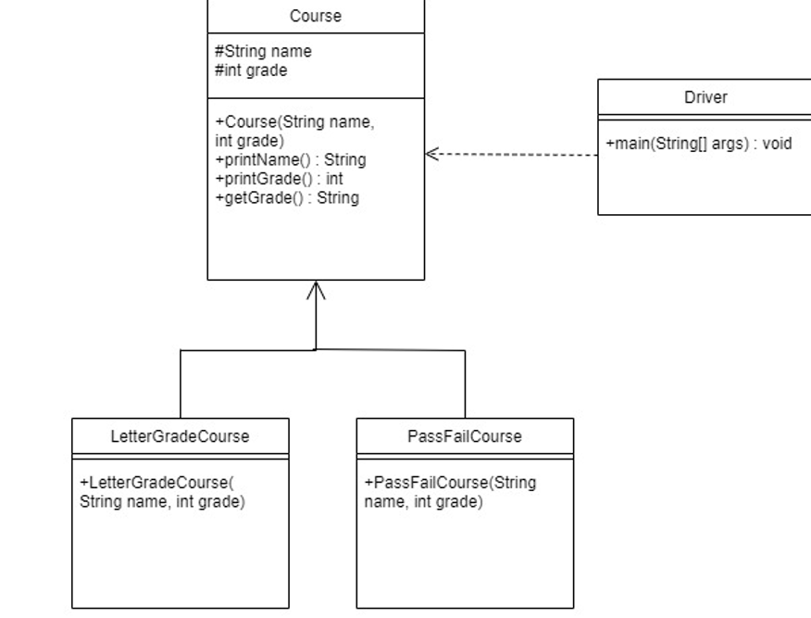

2. Driver 클래스 설계

변수 : 없음

매개변수 : Strin[] args – 미사용

반환값 : 없음

알고리즘(순서도)

